**20231010| 小六班**



Daily life



**「来园情况」**

今天是星期二，天气阴，有点闷热。孩子们整体心情不错，开开心心的来园啦！今天共来园18人，3人请假。期待他们早日回园哦！

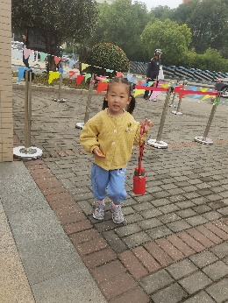 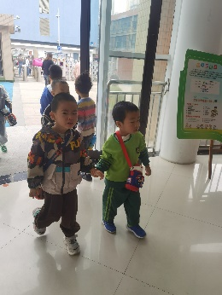 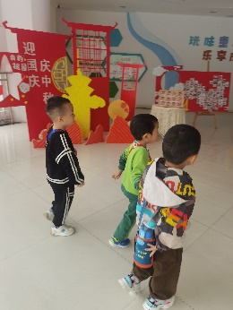

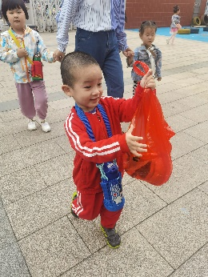 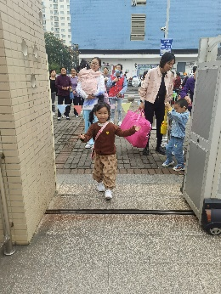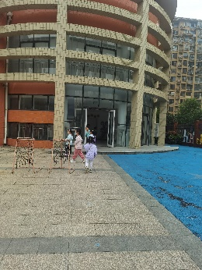

**「日常生活观察」**

|  |  |  |  |  |  |  |  |  |
| --- | --- | --- | --- | --- | --- | --- | --- | --- |
| **序号** | **姓名** | **入园情绪** | **早点** | **午餐** | | | **午睡** | **午点** |
| **饭** | **菜** | **汤** |
| 1 | 方张羽 | 请假 |  |  |  |  |  |  |
| 2 | 王韵涵 | √ | √ | ⭕ | ⭕ | ⭕ | √ | √ |
| 3 | 杨子熠 | ⭕ | √ | √ | ⭕ | ⭕ | √ | ⭕ |
| 4 | 程桢雯 | √ | √ | √ | √ | √ | √ | √ |
| 5 | 林清姝 | √ | √ | √ | ⭕ | ⭕ | √ | √ |
| 6 | 南羽晞 | √ | √ | √ | √ | √ | √ | √ |
| 7 | 郭慕芸 | √ | √ | √ | √ | √ | √ | √ |
| 8 | 马筱萌 | √ | √ | √ | √ | √ | √ | √ |
| 9 | 许晨依 | 请假 |  |  |  |  |  |  |
| 10 | 韩泽霖 | √ | √ | √ | √ | √ | √ | √ |
| 11 | 任俊晟 | √ | √ | √ | ⭕ | ⭕ | √ | √ |
| 12 | 顾宇浩 | √ | √ | √ | √ | √ | √ | √ |
| 13 | 魏书宇 | √ | √ | √ | √ | √ | √ | √ |
| 14 | 冯逸凡 | √ | √ | √ | √ | √ | √ | √ |
| 15 | 鞠奕鸿 | √ | √ | √ | ⭕ | ⭕ | √ | √ |
| 16 | 徐佑恒 | √ | √ | √ | √ | √ | √ | √ |
| 17 | 庄溢 | √ | √ | √ | ⭕ | ⭕ | √ | ⭕ |
| 18 | 赵天睿 | √ | √ | √ | √ | √ | √ | √ |
| 19 | 朱圣庆 | 请假 |  |  |  |  |  |  |
| 20 | 李宇航 | √ | √ | √ | √ | √ | √ | √ |
| 21 | 戴君瑞 | √ | √ | √ | ⭕ | ⭕ | √ | ⭕ |

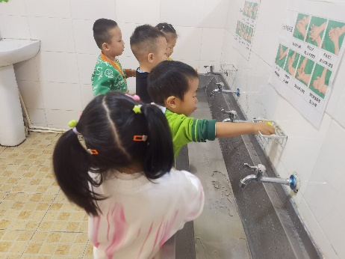 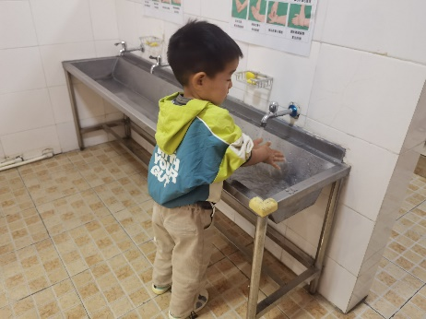 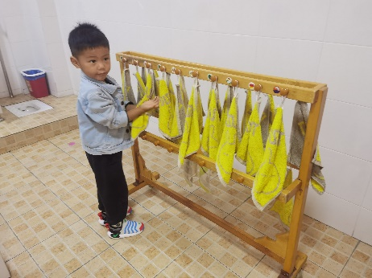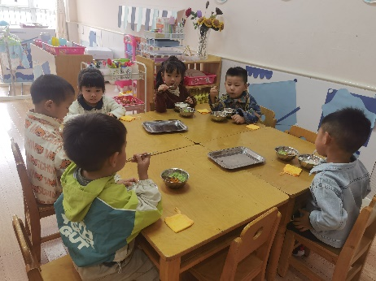 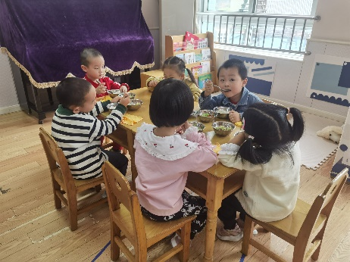 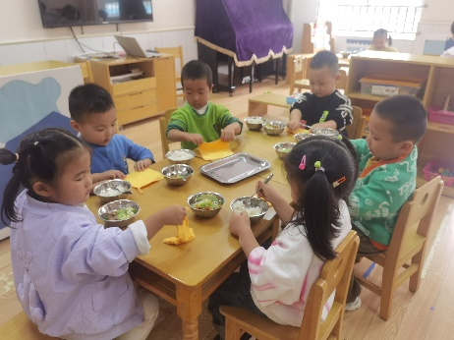

**「户外活动」**

今天去玩了攀爬架！在游戏之前，我们重申了游戏的规则，强调了安全游戏的重要性。孩子们能根据要求有序游戏，并且主动尝试新的挑战，棒棒哒！

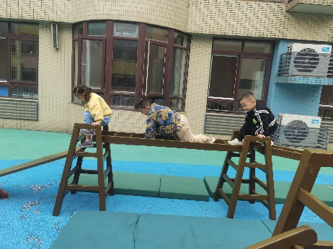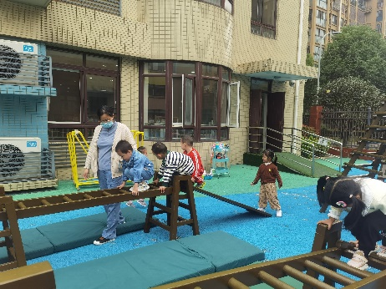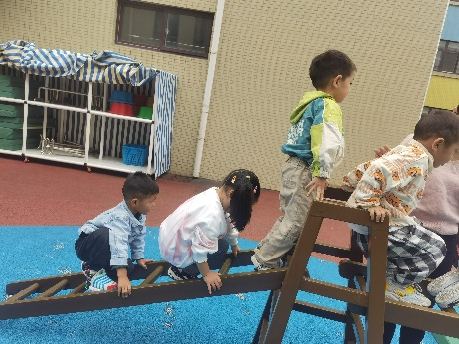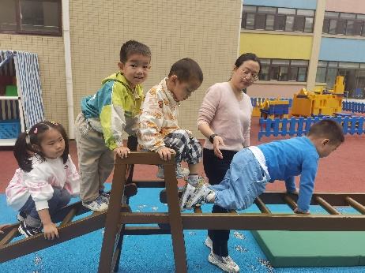 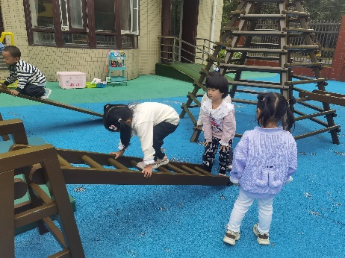 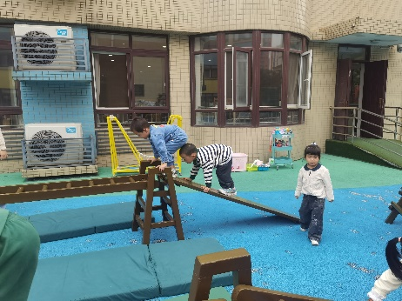

**「温馨提示」**

1. **秋季来临，早晚温差较大，孩子们的衣物要及时增减哦！**
2. 今天我们学习了散文诗《秋叶飘》，孩子们很喜欢哦！大家可以和孩子一起扮演角色，温习诗歌哦！